附件3、万村千乡市场工程配送中心标识牌样式

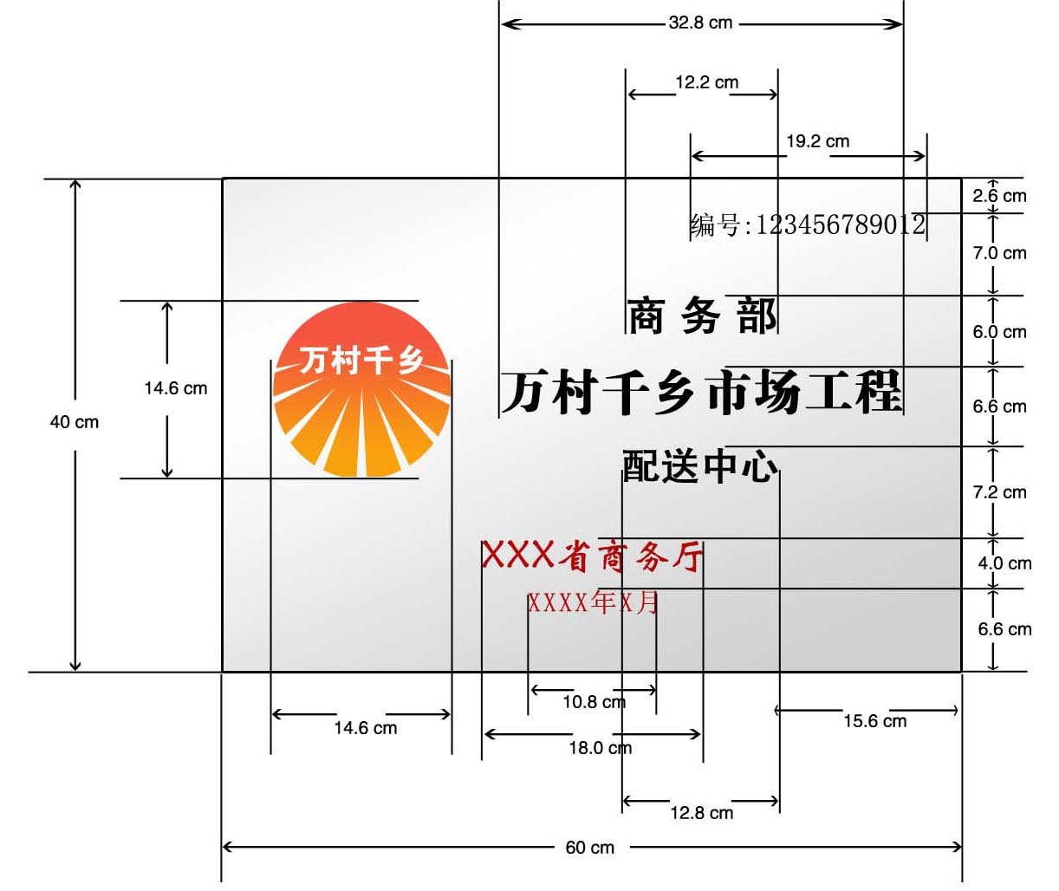

说明：（注：以下数据来源于30cm * 20cm的设计稿画布，制牌时请按比例缩放。）

“编号:12…012”——宋体 30pt 其中数字32.97pt
“商务部”——方正黑体 48pt
“万村千乡市场工程”——方正大标宋 57.14pt
“配送中心”——方正黑体 45pt
“XXX省商务厅”——新魏体 43.95pt （R180G6B6）
“XXXX年X月”——宋体 30.77pt （R180G6B6）

